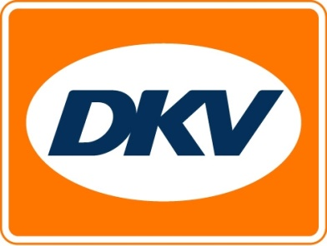

DKV verrekent ook de nieuwe Sloveense tol
Slovenië gaat over op automatisch tolsysteem waarbij DKV in een systeem voorziet voor simpele en snelle registratie en facturatie
Brussel, 30 november 2017 - Slovenië gaat per 1 april 2018 over op een nieuw tolsysteem. Vanaf dat moment verloopt de toegang tot tolwegen niet langer via een tolstation met slagboom maar automatisch met het nieuwe DarsGo tolsysteem.
Voor alle voertuigen vanaf 3.5 ton maximum totaalgewicht is dan een voertuig-gebonden tolbox (OBU) nodig, die voor dit nieuwe tolsysteem opnieuw geregistreerd moet worden. De tot dusver gebruikte DARS Cards en ABC tolboxen zijn dan niet meer geldig.
Klanten van DKV kunnen zich nu reeds via de DKV website voor dit nieuwe tolsysteem laten registreren. Na de registratie worden de post-pay on-board units beschikbaar en kunnen die gratis worden opgestuurd naar ieder gewenst adres in de EU. De unit kan ook worden opgehaald bij een plaatselijk DARS customer service point. DKV raadt zijn klanten aan om snel te registreren en te bestellen om knelpunten in de levering en lange wachttijden bij aanvang van het nieuwe tolsysteem te vermijden.
Verwerkingskosten zijn EUR 10,-per nieuwe on-board unit (geen huur- of service fee) en er wordt geen borg gevraagd. De tolbox blijft echter eigendom van tolexploitant DARS. Iedere on-board unit is voertuig-gebonden, maar het aantal assen moet - evenals bij het Oostenrijkse GO-Box systeem en de nieuwe DKV BOV EUROPE - handmatig worden ingesteld.
Voor meer informatie gaat u naar www.dkv-euroservice.com/

DKV Euro Service
DKV Euro Service is al ruim 80 jaar een van de meest toonaangevende service providers op gebied van wegvervoer en logistiek. Variërend van verzorging onderweg zonder contante betaling bij ruim 60.000 acceptatiepunten van allerlei merken tot aan tol afrekenen en btw-restitutie, biedt DKV tal van diensten met als doel kostenoptimalisatie en effectief fleet management op de Europese wegen. DKV behoort tot DKV MOBILITY SERVICES Group, die ruim 800 medewerkers heeft en in 42 landen vertegenwoordigd is. In 2015 behaalde de groep een omzet van 5,8 miljard euro. Momenteel zijn er 2,5 miljoen DKV CARDS en on board units in omloop bij meer dan 120.000 klanten. In 2016 is de DKV Card voor alweer de twaalfde achtereenvolgende keer onderscheiden met het predicaat Beste Merk in de categorie fuel en service cards.

Contact bij DKV :
Greta Lammerse, Tel.: +31 252345655, E-mail: Greta.lammerse@dkv-euroservice.com
Persbureau: Square Egg:
Sandra Van Hauwaert, GSM: +32 497 25 18 16, E-mail: sandra@square-egg.be

